**BOLETÍN DE PRENSA**

**No. 36 / Agosto 2018**

**El Gobierno de México reconoce a 31 “Mexicanos Distinguidos” que residen en el exterior**

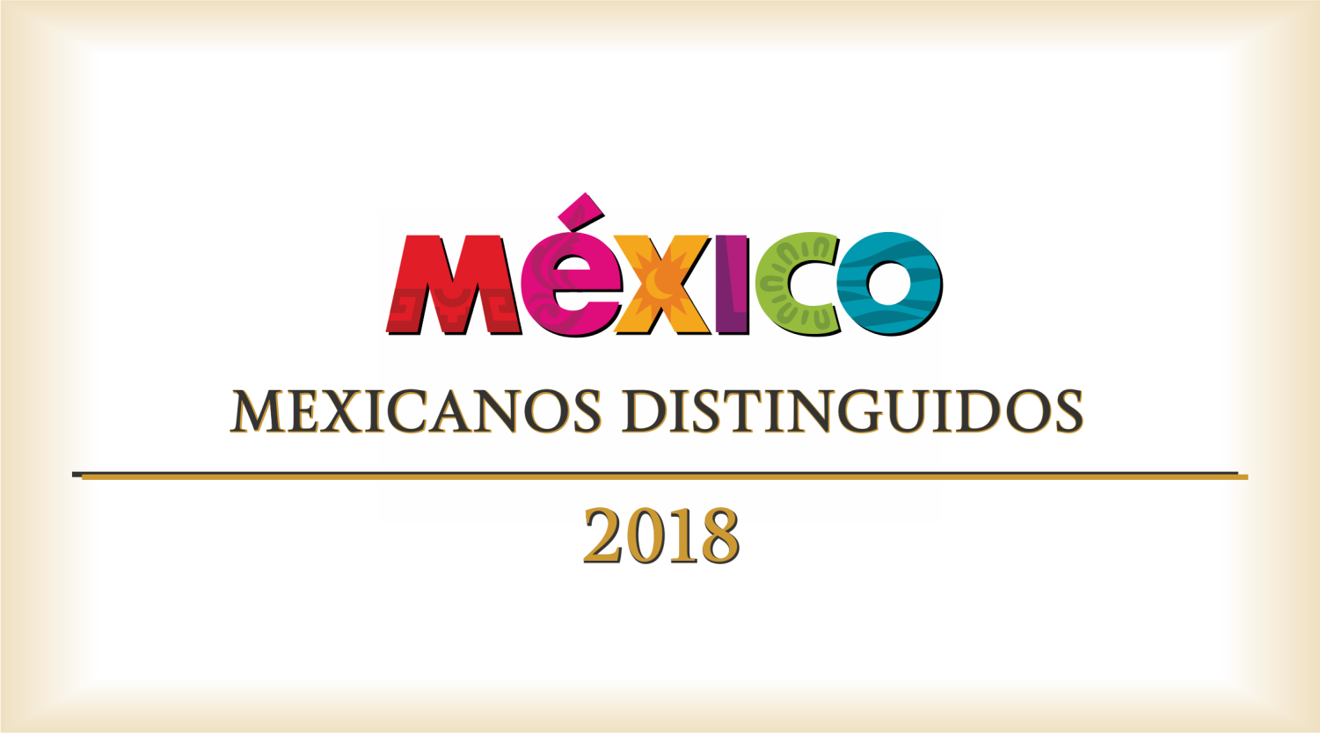

El **Consulado de México en Del Rio** informa que ***El Instituto de los Mexicanos en el Exterior (IME)***, el ***Instituto Nacional de las Mujeres (INMUJERES)*** y la ***Coordinación de Marca País y Medios Internacionales de la Presidencia de la República*** anuncian la entrega del **Reconocimiento Mexicanos Distinguidos** a 31 personas mexicanas que residen en el extranjero, quienes se distinguen por contar con una trayectoria sobresaliente en su ámbito profesional. Este nuevo reconocimiento tiene el objetivo de visibilizar la extraordinaria trayectoria, así como la calidad humana y profesional de las personas mexicanas que residen en el exterior, quienes desde sus nuevos lugares de residencia continúan promoviendo a nuestro país.

El pasado 30 de julio se llevó a cabo la primera sesión del Comité de Evaluación para otorgar el recién creado Reconocimiento “Mexicanos Distinguidos”. El IME presentó al Comité 49 candidaturas, las cuales fueron remitidas por las Representaciones de México en el Exterior. Si bien la Convocatoria tenía contemplado reconocer a 30 personas, el Comité de Evaluación recomendó otorgar 31 reconocimientos, en virtud de la gran calidad de los perfiles de los candidatos.

El Comité está integrado por el Embajador Juan Carlos Mendoza Sánchez, Director del IME, el Embajador Pedro González Olvera, Titular de la Cátedra Fernando Solana, el Dr. Luis de la Calle Pardo, Vicepresidente del Consejo Mexicano de Asuntos Internacionales COMEXI), Marcela Eternod Arámburu, Secretaria Ejecutiva de INMUJERES, así como representantes de la Coordinación de Marca País y Medios Internacionales.

Las personas galardonadas residen en todas las regiones del mundo: América, Europa, África y Asia. Entre las y los mexicanos que reciben el premio se encuentran figuras consagradas en sus campos como el bailarín Isaac Hernández, el director de orquesta Enrique Diemecke, la chef Lydia González Aguilar, el arquitecto Enrique Norten y la violinista Paulina Derbez. Las áreas de especialización de las y los ganadores son diversas: ciencia y academia, emprendimiento e innovación, industrias creativas, empresarios, médicos, músicos y restauranteros, entre otros. El común denominador de las personas distinguidas con este premio es su excelencia profesional y su compromiso con México.

Las 31 personas seleccionadas recibirán este reconocimiento, que consta de una medalla de plata acuñada especialmente por la Casa de Moneda para este galardón, en los próximos meses por medio de las Embajadas y Consulados que los postularon.

En ese sentido, el **Consulado de México en Del Rio** se complace en informar que el artista Adrián Jesús Falcón ha sido uno de los 31 mexicanos galardonados con este reconocimiento por parte del Gobierno Mexicano.

Su gran trayectoria en el campo de las artes visuales lo han llevado a exhibir sus obras en Estados Unidos, México, Rusia y en países de Europa como Italia y Francia.

Su trabajo, que se ha publicado en revistas internacionales de arte, y su dedicación al brindar clases de arte a niños de comunidades indígenas de México, mientras plasma murales en sus escuelas (absorbiendo los costos de los materiales y la mano de obra), le han valido este muy merecido reconocimiento.

Muchas felicidades a las y los ganadores:

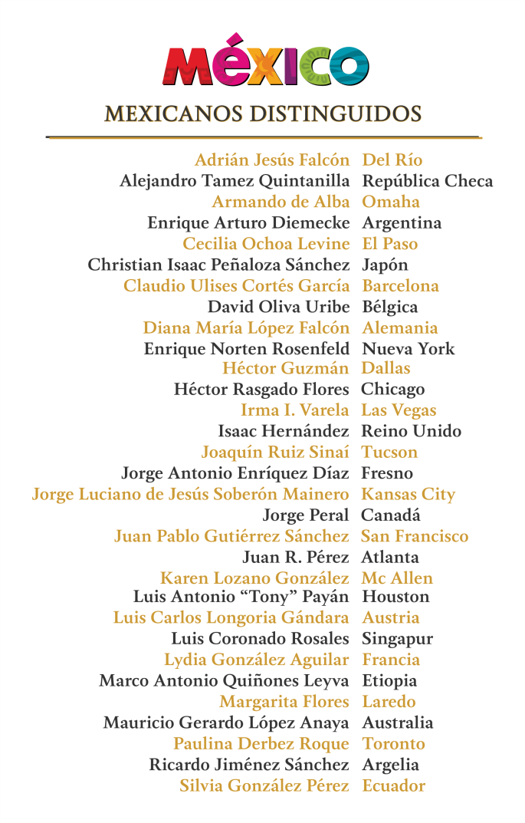

**Consulado de México en Del Rio**

@ConsulMexDelRio

2207 North Bedell Ave.  
Tel: (830) 775-2352  
Email: condrio@sre.gob.mx

/ConsulMexDelRio

CIAM Firma